**Plan de Gestión de Cambios**

**Versión 1.0**

|  |  |  |  |
| --- | --- | --- | --- |
| Fecha | Versión | Descripción | Autor |
| 17/06/17 | 1.0 | Creación del documento | Equipo desarrollo |
|  |  |  |  |

Contenido

1. Objetivo 4

2. Alcance 4

4. Lineamientos 5

4.1. Definición de Cambios 5

4.2. Solicitud de Requerimiento de Cambio: 5

4.3. Priorización de Cambios 6

4.3.1. Cambio de Emergencia: Cambios de prioridad inmediata que son utilizados para resolver un incidente o una necesidad de forma urgente. 6

4.3.2. Cambio Normal: Son los cambios que siguen un flujo de trabajo uniforme y esquematizado. Para estos cambios se diseñan actividades que los mantendrán bajo control. 6

5. Proceso de gestión de cambios 6

6. Políticas generales 8

1. **Objetivo**

La Gestión de Cambios tiene como objetivo:

• Minimizar el impacto de los incidentes relacionados a cambios mal gestionado que puedan dañar la calidad y continuidad de los servicios; estandarizando métodos y procedimientos.

• Los cambios sean registrados, evaluados, autorizados, priorizados, planeados, aprobados, implementados, documentados y revisados con un correcto manejo acorde con los procedimientos y estándares.

1. **Alcance**

Responder los requerimientos de las empresas de acuerdo con la estrategia de negocio, controlando la evaluación de impacto y autorización de todos los cambios a realizados.

1. **Responsabilidades**

|  |  |
| --- | --- |
| Responsable | Actividad |
| Iniciador del Cambio | Persona autorizada para solicitar un requerimiento de cambio detallando el alcance, el negocio afectado y la justificación del mismo mediante un formato. |
| Gestor del Cambio | Único responsable del Proceso, dedicado a velar que cada solicitud de cambio cumpla el flujo correspondiente del proceso. Tiene como responsabilidad principal evitar que se ejecuten cambios sin la autorización necesaria, por ello se apoya del Comité Asesor de Cambio (CAC) que él mismo convoca y preside para el tema de autorización. |
| Coordinador del Cambio | Persona que coordina la planificación, ejecución y pruebas de los cambios. |
| Comité Técnico del Cambio (CTC) | Grupo conformado para representar a las principales áreas de la gestión de servicios de TI y que apoyan al gestor de cambio en la revisión de los planes y análisis de riesgo, en base al análisis se aprueban los cambios. |
| Ejecutor del Cambio | Encargado de realizar las tareas e implementar el cambio, elabora el plan de ejecución y rollback acorde a sus tiempos para que estos sean validados por el CAC |

1. **Lineamientos**
   1. **Definición de Cambios**

Se define el cambio como cualquier adición, modificación o eliminación de hardware, software, redes, aplicaciones, ambientes de tecnología de información y sistemas que formen parte del servicio brindado a las demás empresas.

* 1. **Solicitud de Requerimiento de Cambio:**

1. Los requerimientos de cambios serán registrados en este formato:

|  |  |
| --- | --- |
| **ID** | **<Número de dígitos - Nombre de petición de Cambio>** |
| Proyecto | Nombre del proyecto para el cual solicitan el cambio |
| Fecha (dd/mm/aaaa) | Fecha numérica en la que se envía la solicitud de cambio. dd: dia ; mm: mes; aaaa: año |
| Fuentes | Personas que han identificado la necesidad de Cambio |
| Autores | Persona que tienen a cargo el sistema, y deben formalizar la petición de cambio |
| Descripción | La descripción debe contener las siguientes pautas: El motivo, el propósito, los ítems de configuración, recursos necesarios para la implementación, el tiempo estipulado y el estado |
| Justificación | Justificación del cambio Solicitado |

Luego almacenados con esta fórmula para formar parte de la lista de Items:

[Acrónimo del proyecto]-SRC-[ID].doc

**b.** Tener en consideración que existe un mínimo de días de preparación para la ejecución de un cambio que corre a partir de la creación de la solicitud, por ello es importante la fecha en la cual se registra.

* 1. **Priorización de Cambios**

Promover la priorización de cambios para una mejor atención de los requerimientos de Cambios y Servicios. Por ello se distinguen 3 tipos de cambios:

* + 1. **Cambio de Emergencia:** Cambios de prioridad inmediata que son utilizados para resolver un incidente o una necesidad de forma urgente.
    2. **Cambio Normal:** Son los cambios que siguen un flujo de trabajo uniforme y esquematizado. Para estos cambios se diseñan actividades que los mantendrán bajo control.

La categorización dentro de los cambios normales, se evalúa de acuerdo a la complejidad del cambio y el impacto al negocio. Se tiene las siguientes categorías:

* + - 1. **Crítico:** Son los cambios que tienen el más alto factor de riesgo así como el potencial de un impacto crítico sobre los servicios de TI. Estos cambios normalmente requieren un mayor tiempo de planeación pues suele ser necesario la intervención de múltiples áreas. Tiempo mínimo de Preparación: 14 días.
      2. **Mayor:** Son cambio importantes que tiene una clasificación de riesgo alta y una probabilidad de impacto significativo en los servicios de TI. Tiempo mínimo de Preparación: 8 días.
      3. **Medio:** Tienen una categoría media en el análisis de riesgo y un mínimo impacto en los Servicios de TI. Estos cambios requieren planificación, calendarización y actividades de coordinación entre equipos. Tiempo mínimo de Preparación: 2 días.
      4. **Menor:** Cambios menores que no implican un riesgo mayor, potencialmente no tienen un impacto en los Servicios de TI. Generalmente implica Planificación, programación y coordinación de actividades dentro de un solo grupo. Tiempo mínimo de Preparación: 1 día.

1. **Proceso de gestión de cambios**

Las fases que contiene el proceso de Gestión de Cambios se muestran en la siguiente figura 1.

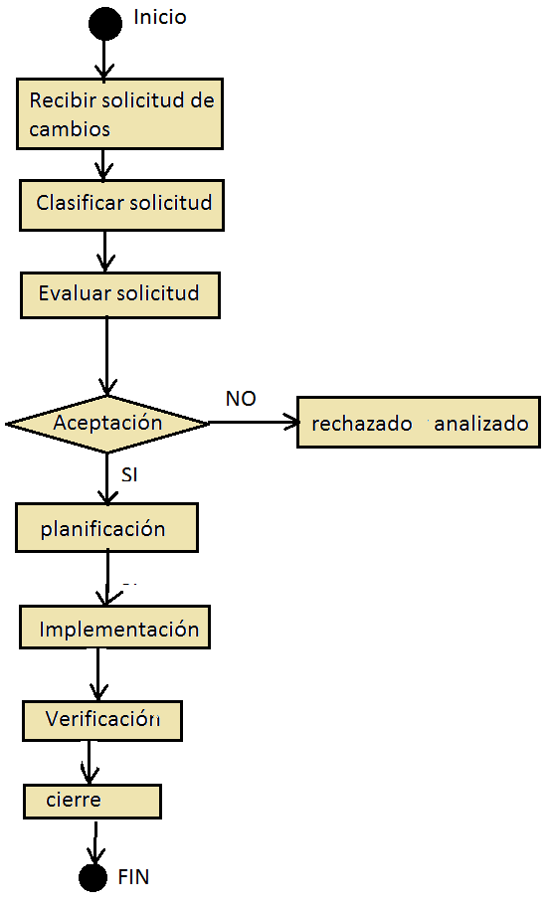

Figura 1. Proceso de gestión de cambio

**Recibir solicitud de cambio**

* Crear la petición de cambio y asignación al grupo de gestión de cambio.
* Verificar la petición de cambio.

**Clasificar Solicitud.**

* Análisis inicial del cambio ( prioridad )
* Analizar el cambio.

**Evaluar solicitud**

* Identificación y análisis del impacto del cambio
* Analizar riesgos del cambio.
* Verificar modificación al alcance del cambio.
* Ajustar el plan de trabajo del cambio.
* Analizar el impacto sobre los cambios en curso.

**Aceptación**

* Consultar la clasificación realizada del cambio.
* Decidir aprobación del cambio
* Agendar comité de cambios.
* Analizar relaciones con otros cambios.
* Agrupar cambios en entregas.

**Planificación**

* Definir fechas
* Planificar cambios afectados
* Informar a los implicados del cambio.

**Implementación**

* Asignación de tareas
* Verificar correcta preparación de cambio.
* Verificar la realización de pruebas
* Implementar el cambio

**Verificación**

* Revisar efectos
* Identificar la satisfacción de usuarios/clientes.

1. **Políticas generales**

* No se tolera cambios no autorizados.
* Los servicios y las personas involucradas en el proceso de gestión de cambio deben alinearse al negocio, al proceso y a las políticas.
* Se establece roles y responsabilidades de los cambios durante el ciclo de vida del servicio.
* Se establece un solo punto de contacto para la recepción de los documentos de solicitud de cambio con el fin de minimizar la probabilidad de cambios conflictivos o la interrupción en un ambiente de producción.
* Se establecen evaluaciones y análisis de impacto de todos los cambios que permitan tomar decisiones de aprobación.
* Se establecen informes mensuales de indicadores que permitan medir el rendimiento y la eficacia del proceso, con el fin de poder tomar decisiones sobre la gestión.

**Recibir solicitud**

El iniciador de cambio es el que dará inicio a nueva solicitud de cambio.  
El documento en que se muestra la petición de cambio se enviará por correo y una notificación como por ejemplo llamada telefónica al encargado para su posterior análisis.

**Clasificar la solicitud**

La información de la solicitud debe estar completa y consistente.

Las actividades durante el proceso de clasificación deben ser documentadas.

**Evaluar solicitud**

Los escalamientos definidos en esta etapa del proceso   
Gestor del Cambio : 1 dia  
Coordinador del Cambio: 1 dia  
Comité Técnico del Cambio (CTC): 1 dia

Si se viera que los cambios impacten a clientes de negocio o de manera general a la organización, entonces se deberá presentar ante el comité de cambios para evaluar y aprobar con ellos este tipo de cambios.

Las actividades durante el proceso de Evaluar solicitud deberán ser documentadas.

**Aceptación**

El gestor de cambio es quien aprueba las solicitudes, a excepción de los cambios de categoría urgente.

Todo cambio urgente o crítico debe ser aprobado por el comité de cambios.

Se realiza las notificaciones de los cambios a los organismos o miembros involucrados en el proceso de cambios por medio su correo electrónico.

Las actividades durante el proceso deberán ser documentadas.

**Planificación**

El grupo de gestión de cambios, realizará en forma conjunta con el proceso de Gestion de entrega, la planificación del cambio, coordinando la inter-relación y el efecto sobre los cambios que estén en marcha.

Las solicitudes de cambio que hayan cumplido con el ciclo del proceso hasta la fase de aceptación, tendrán un seguimiento continuo a la puesta en marcha de los planes de trabajo y cuando se requiera se re planificarán las fechas estimadas de puesta en producción, en función de las necesidades de negocio, las prioridades y las categorías de los mismos.

Se realizará la oficialización de las fechas estimadas de puesta en producción y de los cambios que se puedan presentar en el calendario, por medio del correo electrónico.

**Implementación**

Seguimiento a planes de trabajo:

Gestor del Cambio : 1 dia  
Coordinador del Cambio: 2 dias

En cambio de infraestructura, el gestor de cambio realizará seguimiento, de acuerdo al establecido en las reuniones de implementación. El líder de implementación es el responsable de ejecutar las actividades del cambio.

En cambio de aplicaciones, se realiza una llamada al iniciar el despliegue y esperará la llamada de la persona de gestión de entrega confirmando la finalización de la puesta en producción para coordinar los recursos que deben ejecutar las pruebas correspondientes.

**Verificación**

Plazo de ejecución:  
infraestructura: 1 día.  
Aplicaciones: 5 días.  
La encuesta de satisfacción debe realizarse a los directores de proyecto y líderes de mantenimiento.

El analista de seguimiento debe realizar mínimo dos llamadas diarias para asegurar la encuesta.

**Cierre**

Se dará cierre a este ciclo cuando haya completado de acuerdo al procedimiento establecido en gestión de configuración.